**РЕЧЕВАЯ ИГРА «ИЗ ЧЕГО ЧТО СДЕЛАНО?».  
СКАЗОЧНАЯ ПТИЦА**

**Виды детской деятельности:** игровая, коммуникативная, познавательно-исследовательская, изобразительная.

**Цели:** Закреплять умение рассматривать, описывать и сравнивать предметы, выделяя существенные признаки*(например, стеклянные и пластмассовые)*; подбирать существительные и прилагательные, синонимы, однокоренные слова; развивать творческую деятельность способом морфологического анализа; дать понятие о предлогах; упражнять в умении выделять предлоги в речи, придумывать предложения с заданными предлогами; развивать умение создавать сказочные образы, формировать творчество детей; закреплять навыки рисования цветными карандашами и закрашивания изображения, используя разный нажим на карандаш; развивать чувство композиции; учить при анализе рисунков выбирать наиболее интересные, выразительные и объяснять свой выбор.

**Целевые ориентиры дошкольного образования:** составляет описание предметов, употребляя в речи синонимы и однокоренные слова; составляет словосочетания; имеет представление о жанрах изобразительного искусства, особенностях техники выполнения изделий народных промыслов; эмоционально реагирует на красоту изображений сказочной «птицы счастья» в произведениях русского изобразительного искусства.

**Материалы и оборудование:** бумага белая в форме квадрата, цветные карандаши *(цветные восковые мелки)*; произведения М. Врубеля «Царевна-Лебедь», В. М. Васнецова «Сирин и Алконост. Птица Радости и Птица Печали»; наборы игрушек – пластмассовых, деревянных, металлических.

**Содержание организованной деятельности детей**

**1. Вводное слово воспитателя.**

– В нашу группу пришло письмо от лесных птиц. Послушайте, что в нем написано:

*«Слышали мы, что вы птиц умеете рисовать. Хотим выставку рисунков у себя в лесу открыть на «Праздник птиц», да с фантазией у нас что-то плохо, ничего нового придумать сами не можем, решили к вам с просьбой обратиться: нарисуйте птиц необычных, сказочных. Помогите нам, пожалуйста!».*

Ну что, ребята, поможем? Тогда нам нужно пройти испытания.

**2. Речевая игра «Из чего что сделано?»**

– Первое испытание. Найдите в комнате все вещи, сделанные из дерева. Назовите их и подробно расскажите об этой группе предметов. Что сделано из дерева? *(Из дерева сделаны стулья, столы, шкафы.)* В нашей комнате много различной мебели. О мебели можно рассказать много интересного. Например, описывая стул, можно сказать, из чего он сделан, какого цвета его сиденье и спинка, жесткие они или мягкие, где стул стоит в комнате. А говоря о шкафе, можно сказать о его цвете, о том, сколько в нем полок, какой они ширины; где стоит шкаф и что лежит на его полках. Подумайте, о каком предмете мебели вы хотите послушать рассказ. Ира хочет послушать рассказ о книжной полке. Посмотрите внимательно на полку и подумайте, о чем вы будете говорить. А сейчас мы узнаем у *(имя ребенка)*, чей рассказ ей хотелось бы послушать. *(Ребенок называет имя своего товарища.)*Мы все с интересом послушаем рассказ *(имя ребенка)*. *(Девочка описывает книжную полку.)* Что в рассказе *(имя ребенка)* вам особенно понравилось? Кто дополнит ее описание? *(Дети высказываются.)*Послушаем теперь другие выступления. *(Обращается к ребятам с предложением высказывать свои пожелания.)*Алеша хочет услышать рассказ *(имя ребенка)* о столике в книжном уголке. *(Девочка описывает названный предмет.)*А мне хотелось бы услышать рассказ *(имя ребенка)* о письменном столе. *(Ребенок по предложению педагога описывает стол.)* Что сделано из стекла? Что сделано из металла? Что сделано из пластмассы?

**3. Физминутка:** А сейчас давайте немного отдохнем.

**Будем прыгать и скакать!**  
Раз, два, три, четыре, пять!  
Будем прыгать и скакать! (Прыжки на месте.)  
Наклонился правый бок. (Наклоны туловища влево-вправо.)  
Раз, два, три.  
Наклонился левый бок.  
Раз, два, три.  
А сейчас поднимем ручки (Руки вверх.)  
И дотянемся до тучки.  
Сядем на дорожку, (Присели на пол.)  
Разомнем мы ножки.  
Согнем правую ножку, (Сгибаем ноги в колене.)  
Раз, два, три!  
Согнем левую ножку,  
Раз, два, три.  
Ноги высоко подняли (Подняли ноги вверх.)  
И немного подержали.  
Головою покачали (Движения головой.)  
И все дружно вместе встали. (Встали.)

**4.** Отгадывание загадок

- Второе испытание. Отгадайте загадки про птиц:

В лесу под щебет, звон и свист

Стучит лесной телеграфист:

«Здорово, дрозд, приятель!»

И ставит подпись… *(дятел)*.

Зимой на ветках – яблоки!

Скорей их собери!

И вдруг вспорхнули яблоки,

Ведь это … *(снегири)*.

Крылья этой редкой птице

Могут в море пригодиться,

Птица крыльями гребет,

На Южном полюсе живет.

*(Пингвин.)*

По ночам летает на охоту,

Днем не видит,

Да и спать охота.

*(Сова.)*

Не сидит она на месте,

На хвосте разносит вести.

*(Сорока.)*

У этой птицы

Клюв, как две спицы,

Ноги длинные, как у циркуля.

По воде она гуляет,

То и дело нос купает.

*(Цапля.)*

– Ребята, а вы знаете что, когда художник изображает зверей и птиц жанр в искусстве называется ***Анималистический****.* Издревле в сказках разных народов мира очень часто присутствует образ птицы. Он может быть злой, может быть добрый, но чаще все-таки образ птицы несет с собой людям счастье, свет, удачу. Вспомните и назовите сказки, мультфильмы, где есть образ птицы. *(Царевна Лебедь – «Сказка о царе Салтане», «Финист – Ясный сокол», Жар-птица, птица феникс в восточных сказках и т. д.)*

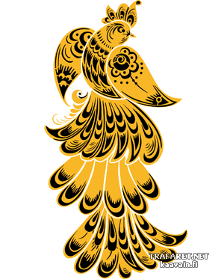

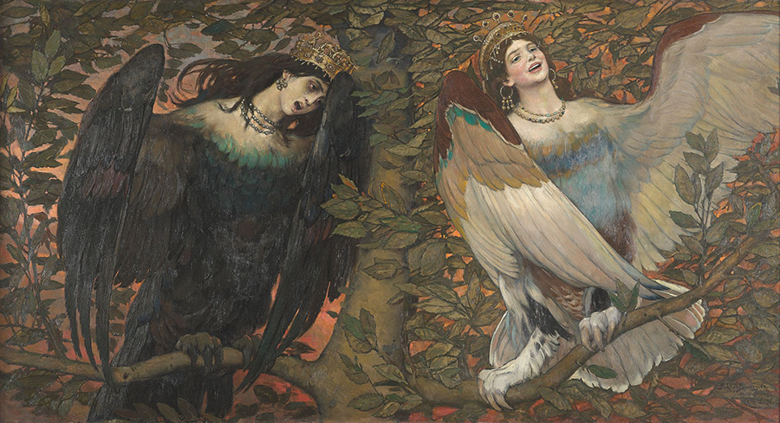

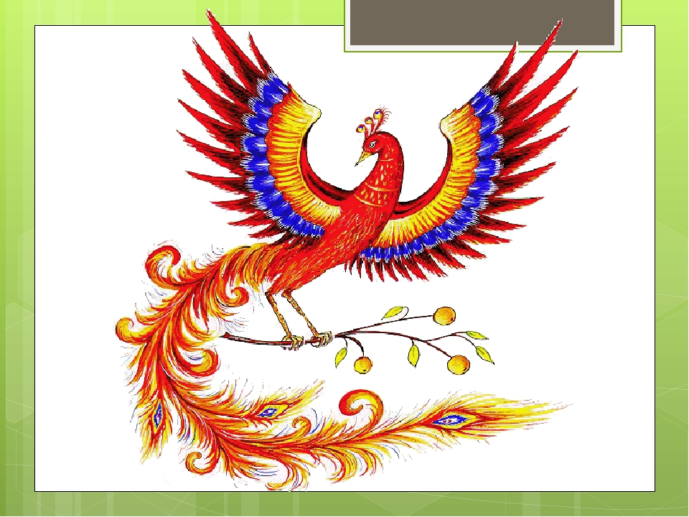

В искусстве образ птицы счастья можно встретить в вышивке, в резьбе по дереву, в народных промыслах гжели, хохломы, городецкой росписи, мезенской и т. д. А сколько интересных образов птицы вы встретите в народной игрушке: вот индюк в дымковской игрушке, а вот птицы-свистульки филимоновской игрушки.

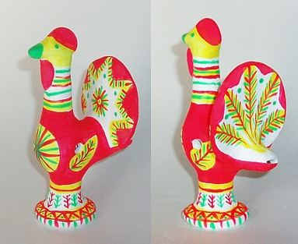

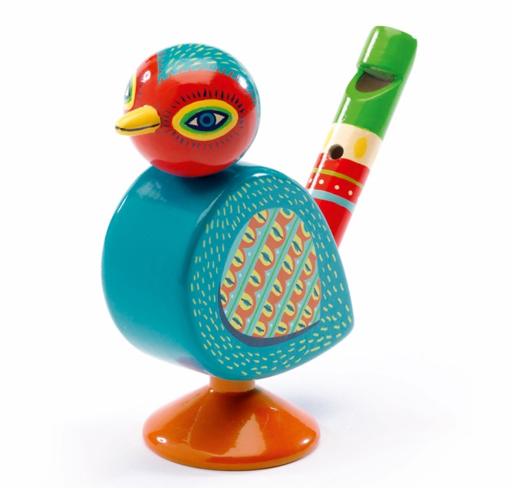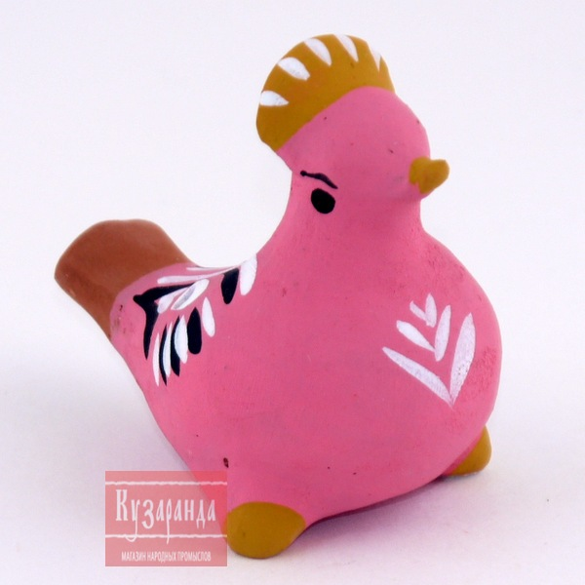

Ребята, обратите внимание на элементы росписи в народных игрушках. Какие элементы росписи используют народные мастера? *(Круги большие и маленькие, ромбики, овалы, волнистые линии, точки, штрихи и т. д.)* А это образ птицы с девичьим лицом – птица феникс.

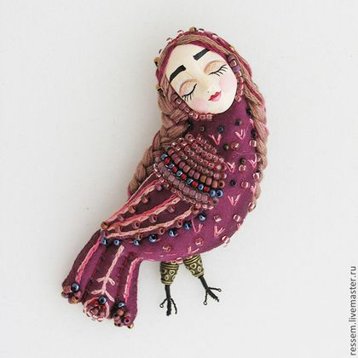

Можно ли отнести изображение сказочной птицы к анималистическому жанру? *(Изображение сказочной птицы можно отнести к этому жанру только отчасти, так как птица придумана и декоративна.)* У сказочной птицы, как и у настоящей, есть тело, голова, хвост, лапки, но все это украшено необыкновенно красивыми перьями.

**5. Рисование** **«Сказочная птица».**

Давайте придумаем образ сказочной птицы, причем не, просто изобразите ее, а передайте характер птицы, ее настроение. Какая может быть птица по характеру? *(Добрая, злая, нежная, грубая.)* А по настроению? *(Грустная, веселая, печальная.)* Какие возьмем цвета для передачи веселой и доброй птицы? *(Теплые, яркие.)* Для изображения злой птицы какие лучше взять цвета? *(Холодные, смешанные с черным цветом.)*

При рисовании птицы будьте смелее, можно взять, например, тело птицы, а голову крокодила с острыми зубами и хвостом сороки. *(Можно показать это на доске, чтобы ребята смелее фантазировали, а не повторяли увиденные образы.)*

– В какой части листа будем размещать рисунок? *(По центру листа.)*

**6. Итог занятия.**

– Рассмотрите все рисунки и выберите наиболее выразительные и самые аккуратные. Объясните свой выбор.